新 书 推 荐

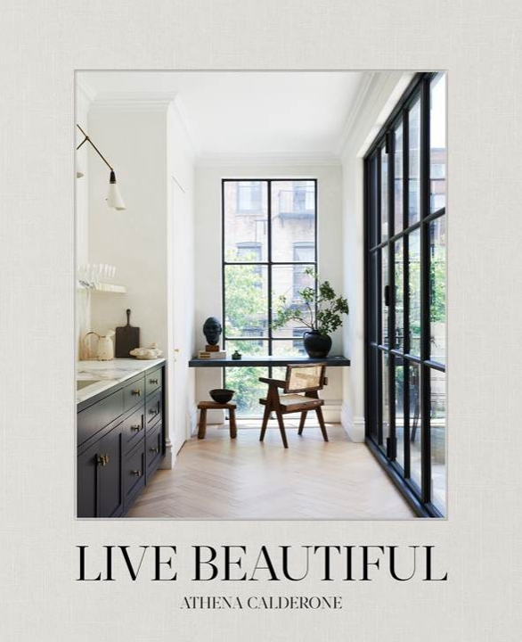
中文书名：《美丽生活》
英文书名: LIVE BEAUTIFUL
作 者：Athena Calderone
出 版 社：Abrams
代理公司：ANA/ Jessica Wu
页 数：256页
出版时间：2020年3月
代理地区：中国大陆、台湾
审读资料：电子稿
类 型：艺术与设计

内容简介：

著名设计师和流量网红雅典娜·考尔德伦（Athena Calderone）带着她备受期待的设计书《美丽生活》来咯，这本书从幕后角度对十六个16个非凡的家庭进行细致的观察和描述，太有创意啦。
《美丽生活》不仅仅是赏心悦目，它更深一层次的意义是提高了我们的生活质量。它有助于培养我们在家里创造的传统、礼仪和仪式感。在备受期待的雅典娜·考尔德伦设计书《美丽生活》中，这位“独具慧眼”的创造者利用她的室内设计师、时装设计师和时尚引领者的关系网，揭示了他们的个人风格是如何影响家居装饰的。被《纽约时报》视为“摩登女郎届的玛莎·斯图尔特”的雅斯娜带着你走进内特·伯克斯（Nate Berkus）、詹娜·莱恩兹（Jenna Lyons）、Jane Keltner de Valle等人的家，来领略那些非凡的、贴心的装饰是如何巧妙组合在一起的。她还大气地敞开她自己的三间房子的门，欢迎读者的到来。
雅典娜与每位房主一起探索启发灵感最初的火花，这些灵感激发了设计之旅，伴随着设计物品和作品而来的，是个人背后的有趣的灵魂故事。 接着，她分解了房间的细节，比如分层的纹理和图案，收集的作品以及定制的小插图，并就如何将这些高架元素融入自己的空间，提供了有用的提示和建议。经历了六个翻新项目之后，雅典娜拥有足够的改造装修经验和施工参考，将使您能够自信地设计自己的房屋。最终《美丽生活》既是一件精美设计的展示品，也是一份创建一个独特的、经过深思熟虑的家的指南。
卖点：
· 包括对内特·伯克斯（Nate Berkus）、詹娜·莱恩兹（Jenna Lyons）、吉安卡洛·瓦莱（Giancarlo Valle）、Jane Keltner de Valle等人家庭的亲密参观
· 雅典娜·考尔德伦（Athena Calderone）已经出现在主要的媒体上，包括《美食与美酒》、《Vogue》、《纽约时报》、《欧美家装设计》（《Elle Decor》）、《玛莎·斯图尔特》和《时尚芭莎》
· 考尔德伦在“照片墙”上有206K名粉丝，在“品趣志”上有26K名粉丝，在“脸书”上有16K名粉丝。
作者简介：
雅典娜·考尔德伦（Athena Calderone）是一名著名的室内设计师、厨师、娱乐专家，也是屡获殊荣的“生活方式网站EyeSwoon”的创始人。被《纽约时报T杂志》评为“摩登女郎届的玛莎·斯图尔特”，她在烹饪界、时尚界和设计界都得到认可和尊重。无论是在厨房中添加风味，摆放丰富的餐桌还是设计房间，考尔德伦都以优雅而并列的搭配而著称----始终以精致为基础。她和丈夫、儿子住在纽约的布鲁克林。

谢谢您的阅读！

请将反馈信息发至：吴伊裴（Jessica Wu）
安德鲁·纳伯格联合国际有限公司北京代表处
北京市海淀区中关村大街甲59号中国人民大学文化大厦1705室
邮编：100872
电话：010-82449901
传真：010-82504200
Email：jessica@nurnberg.com.cn
网址：http://www.nurnberg.com.cn
微博：http://weibo.com/nurnberg
豆瓣小站：http://site.douban.com/110577/

